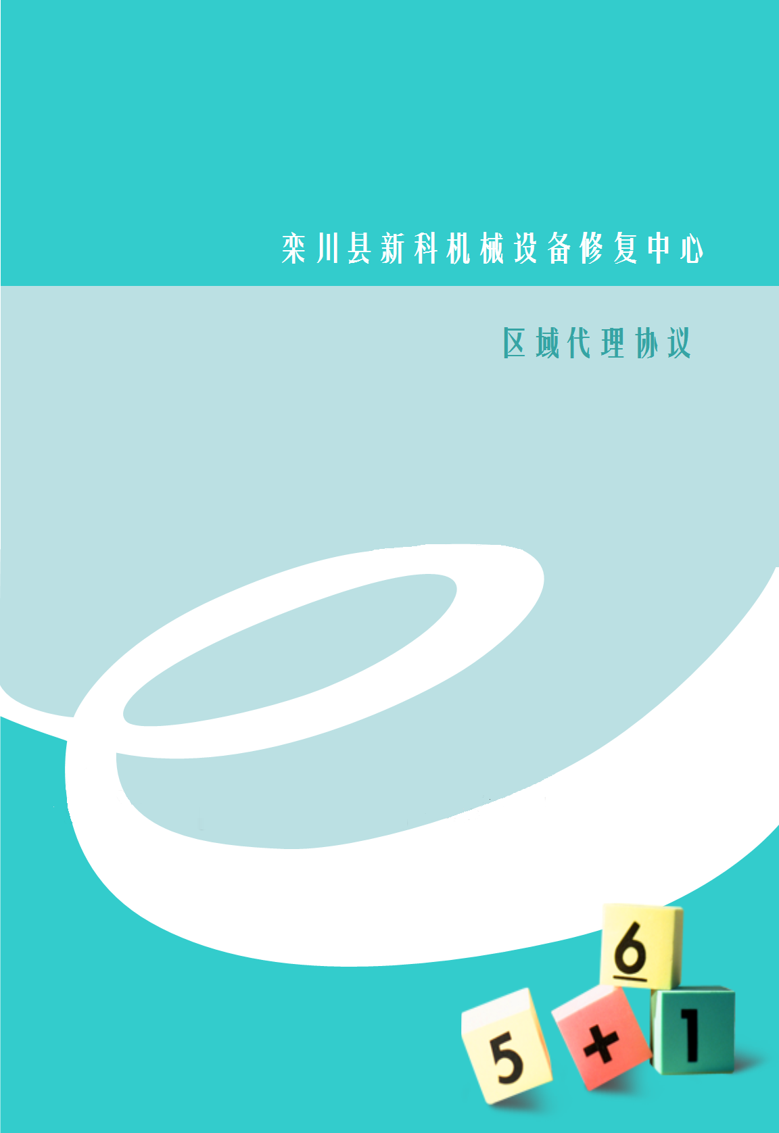
区域代理协议书
- 总则
1.本协议于 年 月 日有下列双方协商共同签订：
甲方：洛阳市栾川县新科机械设备修复中心 法人代表
乙方： 法人代表
2.鉴于：乙方从甲方取得XK耐磨材料、耐磨材料修复技术及区域代理，经甲乙双方洽谈有关事项如下。
第二条 定义
1.“加盟费”是乙方从甲方取得区域代理权及技术指导培训，支付给甲方的费用。
2.“许可证协议”是甲方与乙方所签订的生产技术授权或许可证协议，包括技术有关任何时候所做的补充，修改和填补的技术。
第三条 区域代理
指乙方取得甲方许可授权在某区域从事经营活动，并有权从事商务代理。
第四条 甲方职责
- 甲方负责乙方人员培训及生产流程建设指导，并指导业务人员业务开展和培训。
- 甲方在收取加盟费后对技术、质量实行严格监控，指导乙方生产质量保证体系。
- 甲方定期对乙方进行考察，督促使其走向正轨。
- 甲方提供乙方生产材料发票并按时结账。
第五条 区域代理商职责（乙方）
- 按照甲方要求在代理区域内从经营活动，并遵从行业规则，不得向其他任何人或单位传授。
- 按照甲方要求全权处理区域有关业务、争议、质量等有关事宜。
- 按照甲方要求从事人员培训、设备更新、业务网络建立、管理、上报等配套工作。
- 及时清算加盟费及原料费等有关开支，原料必须从甲方处购买，其中加盟费20万元，原料价格以XK设备专用修复材料价格表为准。
第六条 终止协议
1.合同到期另行继定。
2.未按协议规定履行或不遵守其职责或义务的，在甲方通知乙方仍置之不理，甲方立刻终止协议。
第七条 争议解决
- 在执行本协议所发生的或与本协议有关的争执，首先应友好协商解决。
- 协商不能解决的，可在 调解，如调解无效最终可在
仲裁机构裁议。
第八条 本协议一式两份，甲乙双方各式一份，签字之日起生效。

甲方：栾川县新科机械设备修复中心 乙方：
代表人签字： 代表人签字：
地址：栾川县城 地址：
电话：0379-66822509 13603889856 电话：


